**MANUAL DE USUARIO**

**TAXATION SMART**

**PRESENTAR DECLARACIÓN ICA**

**TABLA DE CONTENIDO**

**Pág.**

PRESENTAR DECLARACIÓN ICA 3

1. Presentar Declaración ICA 3

1.1. Acceso a la opción 3

1.2. Funcionalidades 3

1.2.1. Elementos Asistentes 3

1.2.2. Industria Y Comercio 4

**MANUAL DE USUARIO – PRESENTAR DECLARACIÓN ICA**

**INFORMATICA Y TRIBUTOS S.A.S**

Todos los derechos reservados. Ninguna parte de esta obra puede ser reproducida de ninguna forma o por cualquier medio - gráfico, electrónico mecánico, incluyendo fotocopias, grabación o almacenamiento de información y sistemas de recuperación de información - sin la autorización por escrito de la editorial.

Los productos que se mencionan en este documento pueden ser marcas comerciales y/o marcas registradas de sus respectivos propietarios. El editor y el autor no pretenden estas marcas.

Si bien todas las precauciones se han tomado en la preparación de este documento, el editor y el autor no asumen responsabilidad alguna por errores u omisiones, ni de daños que resulten del uso de la información contenida en este documento o del uso de programas y código fuente que pueden que lo acompañen. En ningún caso, el editor y el autor serán responsables de ninguna pérdida de beneficios o cualquier otro daño comercial causado o presuntamente causado directa o indirectamente por este documento.

# PRESENTAR DECLARACIÓN ICA

A continuación, este manual tiene como objetivo proporcionar una guía clara y específica para asegurar el funcionamiento óptimo y el desarrollo eficiente de las actividades en el módulo de declaraciones.

## Presentar Declaración ICA

## Acceso a la opción

Para acceder al portal ciudadanoclic [aquí](https://cucuta.taxationsmart.co/ords/f?p=150000:1:2522808493434:::1:F_CDGO_CLNTE:54001)

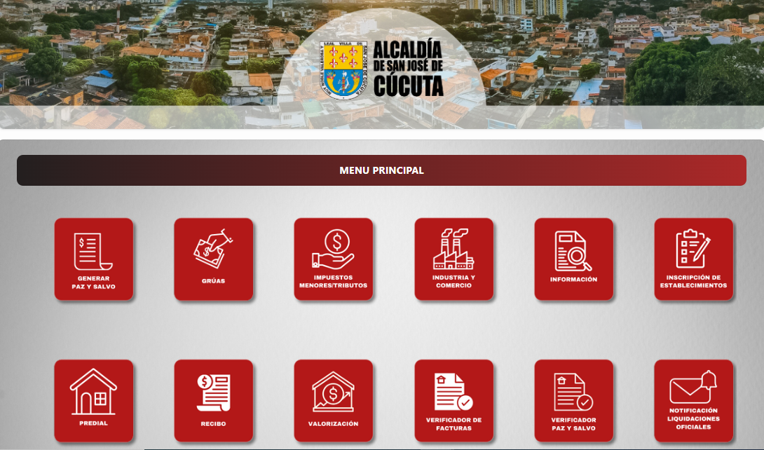

*Imagen 1 – Portal Ciudadano.*

## Funcionalidades

## Elementos Asistentes

Estos elementos ayudan a diligenciar y comprender el formulario de declaración:

|  |  |
| --- | --- |
|  | **Iconos de Ayuda:** brindan información extra y funcionan como guía para diligenciar el formulario. |

## Industria Y Comercio

Para presentar la declaración de ICA realizar los siguientes pasos:

Clic a la opción ‘Industria Y Comercio’:

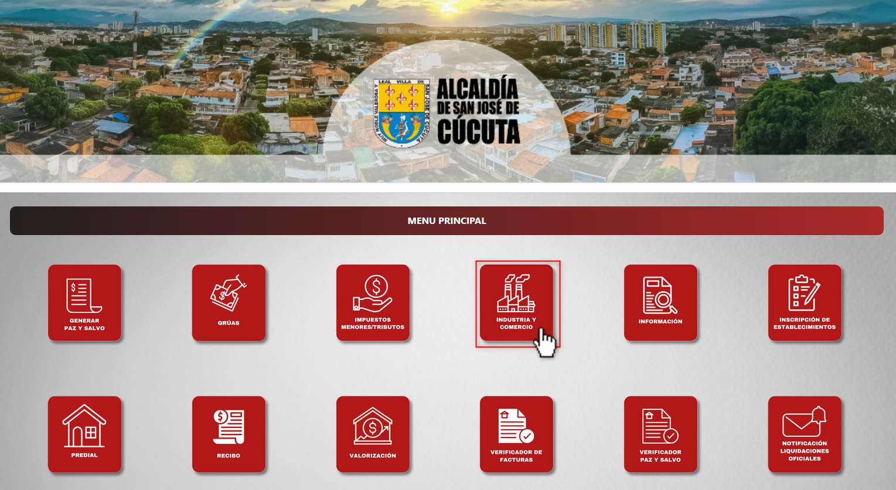

*Imagen 2 – Portal Ciudadano: Opción Industria Y Comercio*

A continuación, se visualiza la siguiente pantalla:

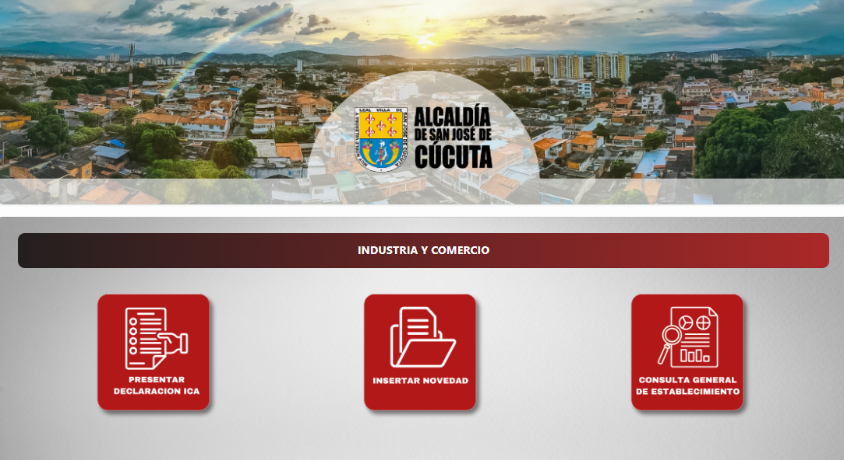

*Imagen 3 – Industria Y Comercio*

Clic a la opción **“Presentar Declaración ICA”:**

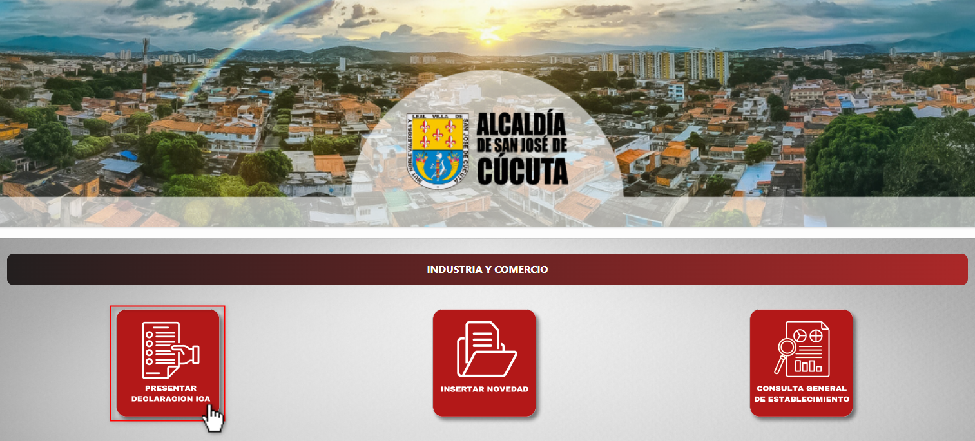

*Imagen 4 – Portal Ciudadano: Opción Presentar Declaración ICA*

En la sección **Tipo de Declaración y Vigencia** diligenciar los siguientes pasos:

1. Clic  seleccionar **Tipos de Declaración**.
2. Clic  seleccionar **Vigencia a Declarar**.
3. Clic .

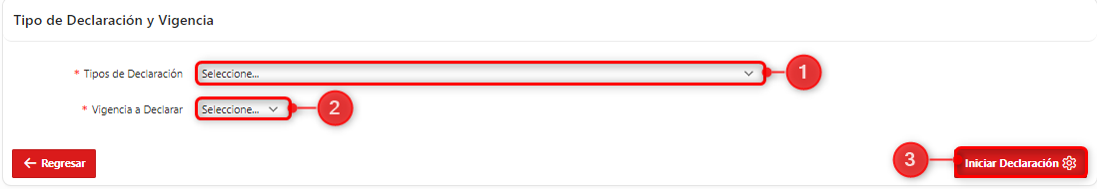

*Imagen 5 - Tipo de Declaración y Vigencia*

Al continuar se visualiza la siguiente pantalla:

1. Ingresar **Identificación/NIT.**
2. Clic .

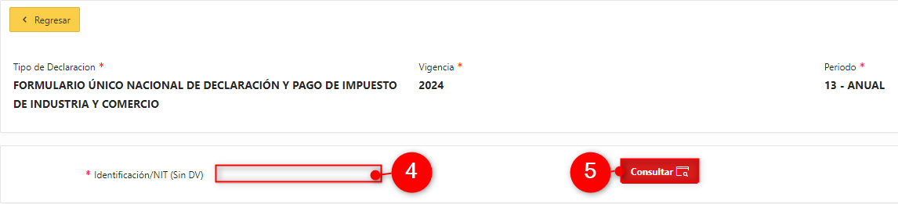

*Imagen 6 – Ingresar Identificación/NIT.*

Se genera ventana de advertencia:

Clic  para continuar.

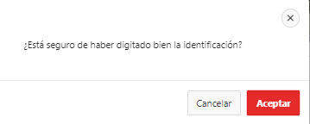

*Imagen 7 - Ventana Advertencia Identificación Digitada*

Se muestra una ventana de confirmación:

Clic  para continuar.

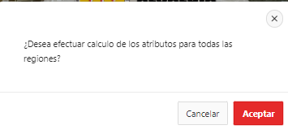

*Imagen 8 - Ventana Advertencia Efectuar Cálculos*

Automáticamente se despliega el formulario a diligenciar:

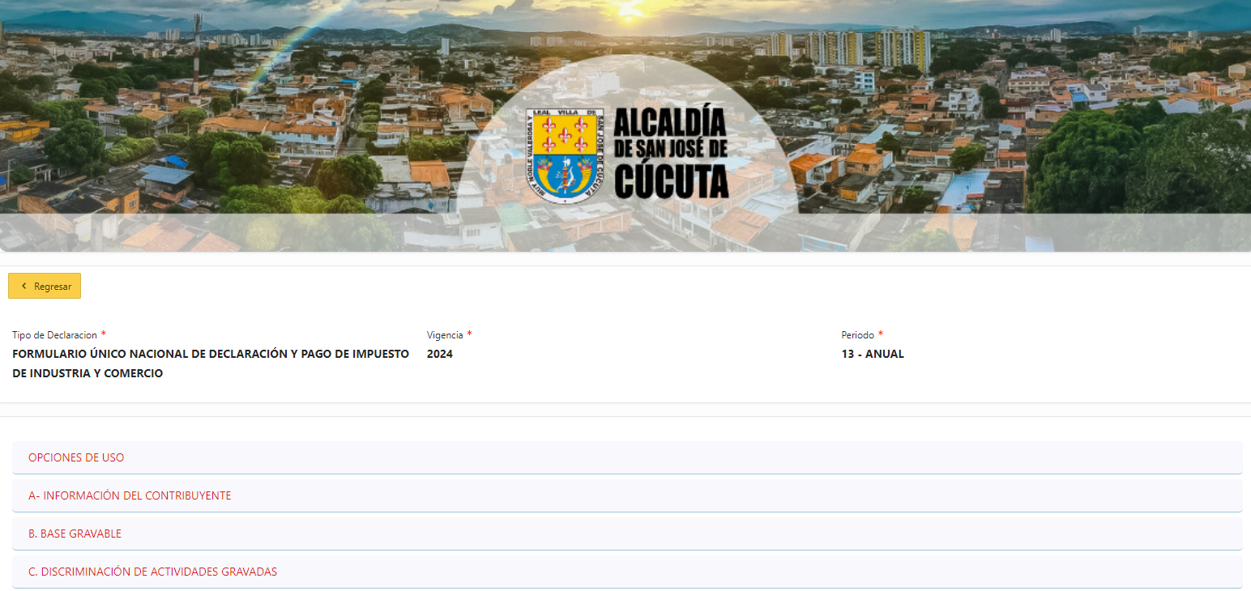

*Imagen 9 - Formulario De ICA*

En la sección **Opciones de Uso** diligenciar los siguientes pasos:

1. Clic  seleccionar **Clasificación**.
2. Clic  seleccionar **Opción de Uso**.
3. Seleccionar **Fecha Máxima de Presentación**.

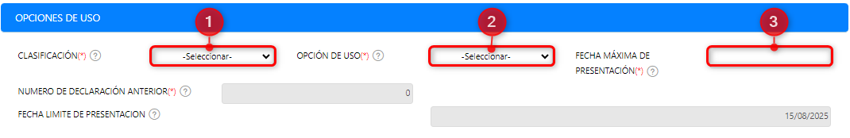

*Imagen 10 - Opciones De Uso*

**Nota: Los campos sombreados en gris no permiten modificaciones, ya que el**

**sistema web calcula y registra automáticamente los valores.**

Diligenciar los siguientes pasos en la sesión **A.** **Información del contribuyente**

1. Ingresar **Teléfono.**
2. Ingresar **Correo Electrónico**.
3. Ingresar **No. Establecimientos.**
4. Clic  seleccionar **Avisos y tableros.**
5. Clic  seleccionar **Es Consorcio o Unión Temporal.**
6. Clic  seleccionar **Realiza Actividades a Través de Patrimonio Autónomo.**

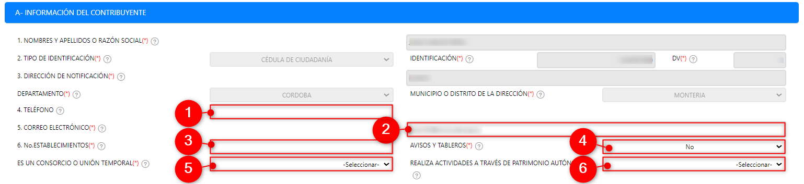

*Imagen 11 – Información del contribuyente*

En la sección **B.** **Base Gravable** diligenciar los siguientes pasos:

1. Ingresar **Menos Ingresos Fuera De Municipio.**
2. Ingresar **Menos Ingresos Por Devoluciones.**
3. Ingresar **Menos Ingresos Por Exportaciones.**

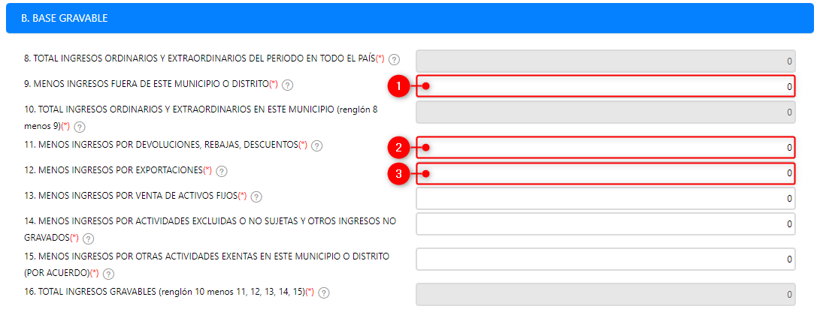

*Imagen 12 – Base Gravable*

***Nota: Los campos se diligencian dependiendo si aplican o no.***

En la sección **C Discriminación De Actividades Gravadas:**

1. Clic  para añadir **nuevo registro.**
2. Clic  seleccionar **Actividades Gravadas.**
3. Digitar **Ingresos Gravados.**
4. Digitar **Generación De Energía - Capacidad.**

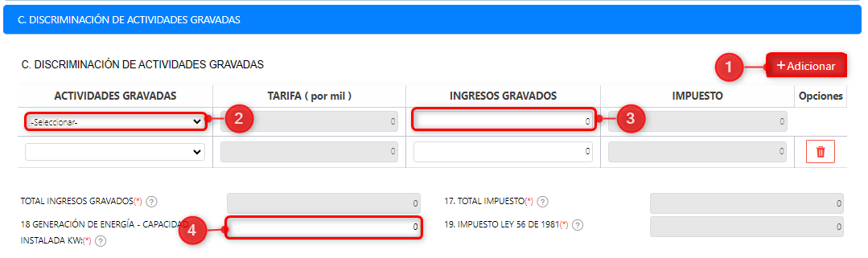

*Imagen 13 – Discriminación de actividades gravadas.*

***Nota: Para eliminar una actividad económica, clic .***

En la sección **D. Liquidación Privada** realizar los siguientes pasos:

1. Ingresar **Pago Por Unidades Comerciales.**
2. Ingresar **Menos Valor De Exención.**
3. Clic  seleccionar **Tipo Sanción.**
4. Clic  seleccionar **Tipo Calculo Sanción.**

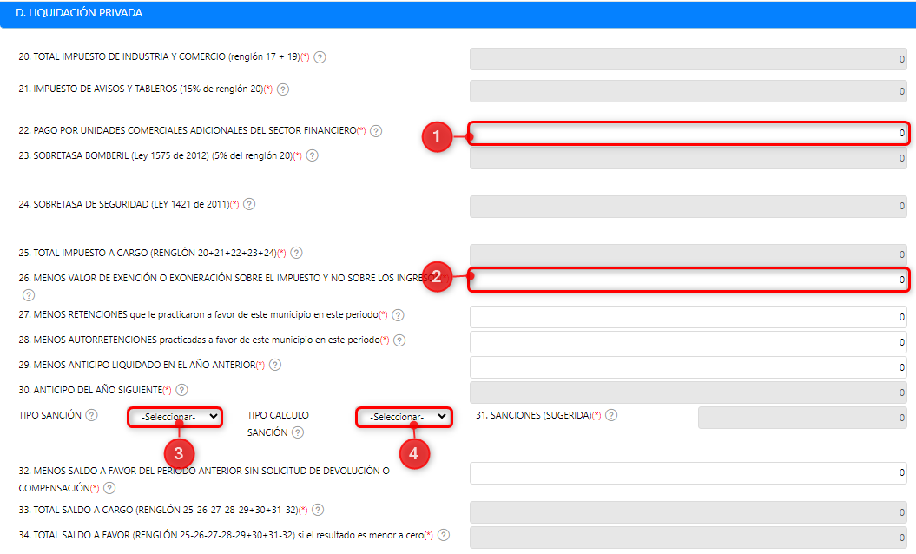

*Imagen 14 - Liquidación Privada*

En la sección **E. Pago** realizar los siguientes pasos:

1. Ingresar **Liquide El Valor Del Pago Voluntario.**
2. Ingresar **Total a Pagar con Pago Voluntario**
3. Ingresar **Destino De Mi Aporte Voluntario.**

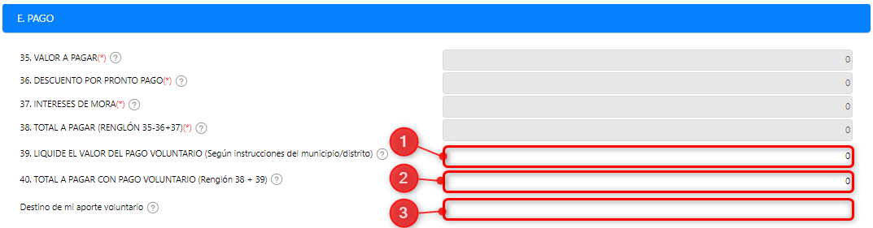

*Imagen 15 – Pago.*

***Nota: Los campos se diligencian dependiendo si aplican o no. Los campos sombreados en gris no son modificables, el sistema web calcula y registra automáticamente los valores.***

En la sección **Firmas** realizar los siguientes pasos:

1. Clic  seleccionar **Nombres Y Apellidos Del Declarante.**
2. Clic  seleccionar **Nombres Y Apellidos Contador O Revisor Fiscal.**
3. Clic  seleccionar **Revisado.**
4. Clic .

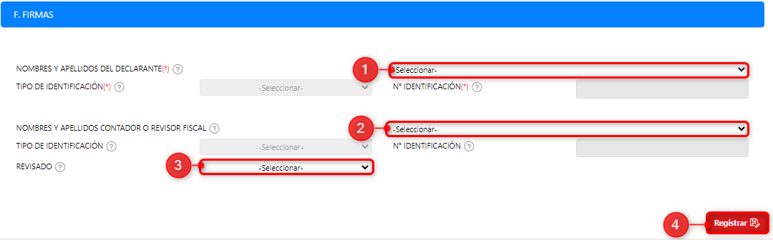

*Imagen 16 – Firmas.*

Se visualiza ventana de advertencia guardar declaración:

Clic  para continuar.

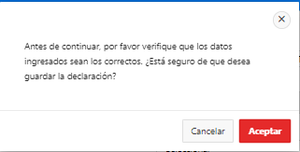

*Imagen 17 - Ventana Advertencia Guardar Declaración*

Clic  para autorizar la impresión.

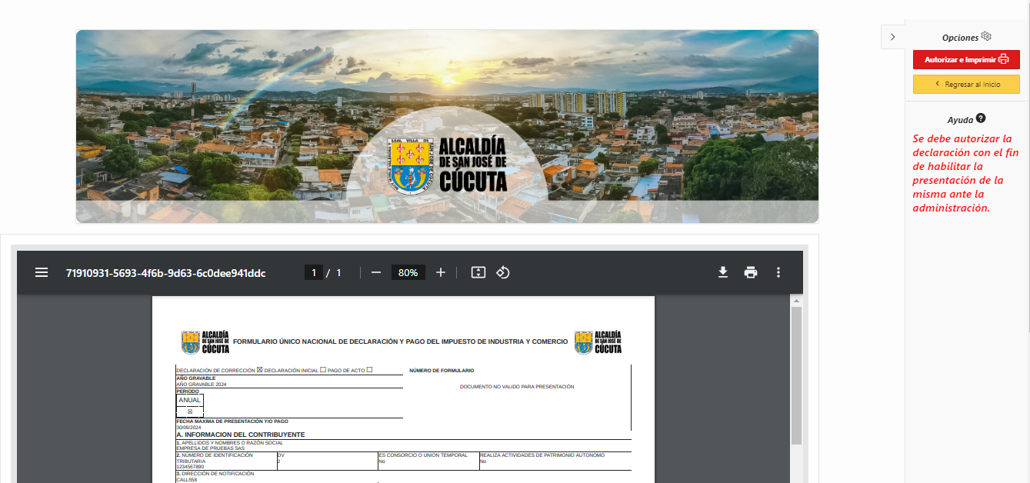

*Imagen 18 - Declaración*

***Nota: Se debe autorizar la impresión de la declaración con el fin de habilitar la presentación de la misma ante la administración.***

Se despliega ventana de advertencia para autorizar la impresión de declaración:

Clic  para continuar.

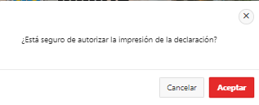

*Imagen 19 - Ventana Emergente Autorizar Impresión*

Automáticamente se descarga la declaración en formato PDF:

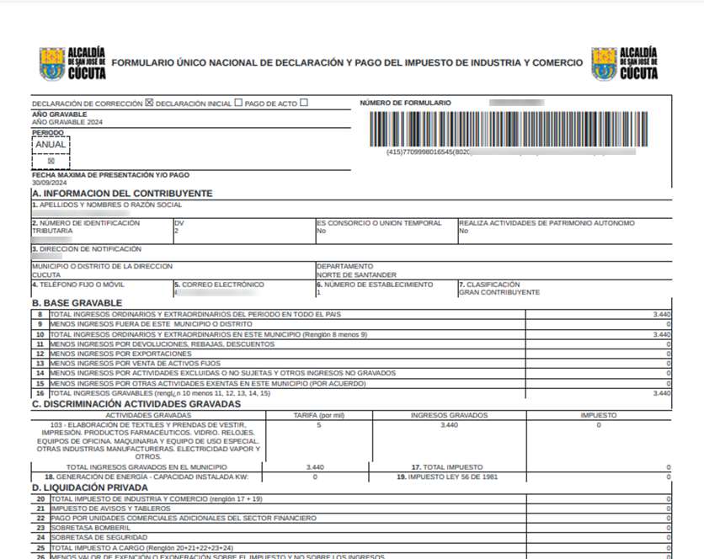

*Imagen 20 - Declaración Formato PDF*

Se recarga la página y se visualiza el botón **Pago En Línea:**

Clic  para iniciar el proceso de pago:

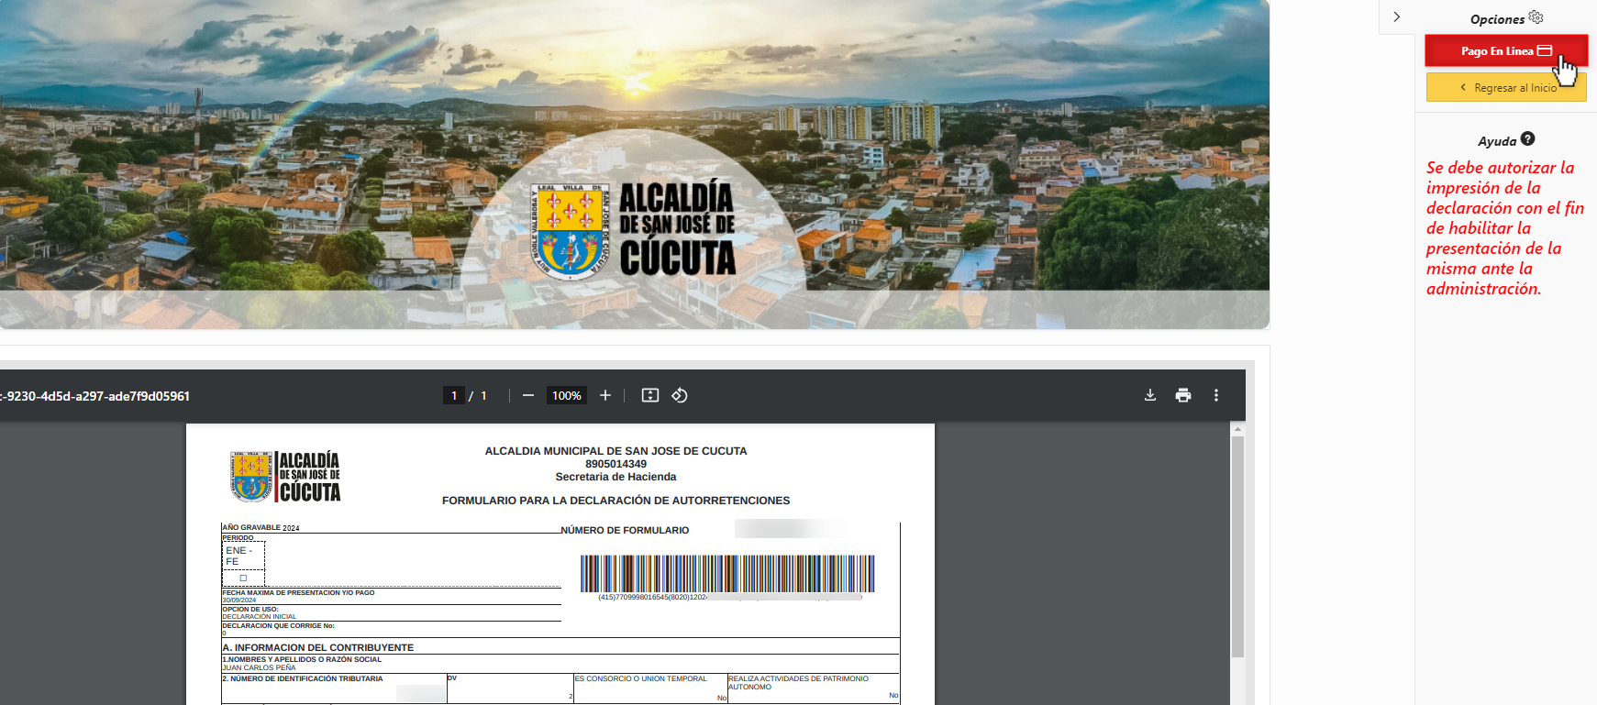

*Imagen 21 – Botón Pago En Línea*

A continuación, se ingresan los **datos del pagador:**

1. Clic  seleccionar **Tipo de Identificación.**
2. Ingresar **Número Documento.**
3. Ingresar **Primer Nombre.**
4. Ingresar **Primer Apellido.**
5. Ingresar **Teléfono.**
6. Ingresar **Dirección.**
7. Ingresar **Email.**
8. Clic  seleccionar **Banco.**
9. Clic .

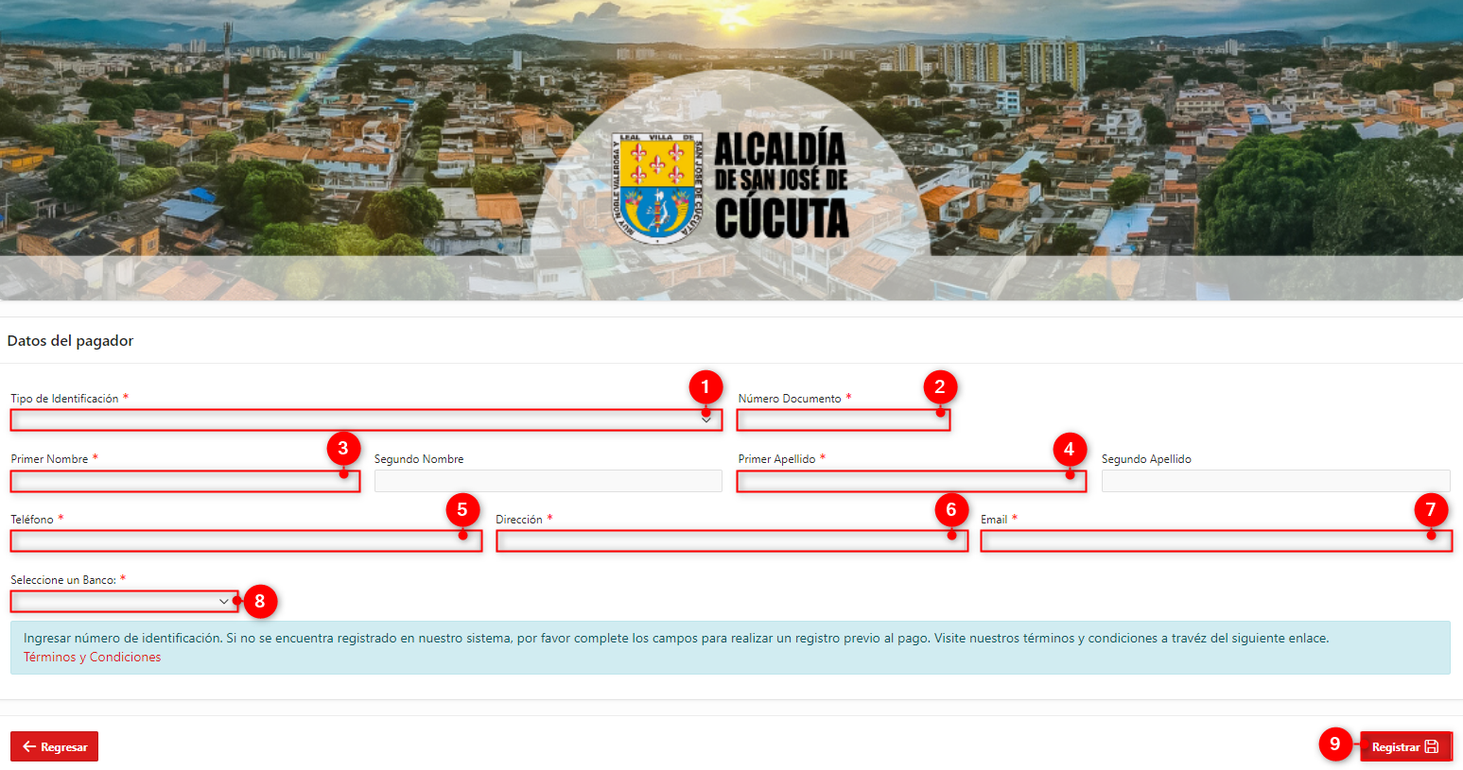

*Imagen 22 – Datos Del Pagador*

***Nota: Los campos con (*) son obligatorios.***

Se despliega botón **Pago En Línea:**

1. Clic  para realizar el pago en la pasarela de pagos.

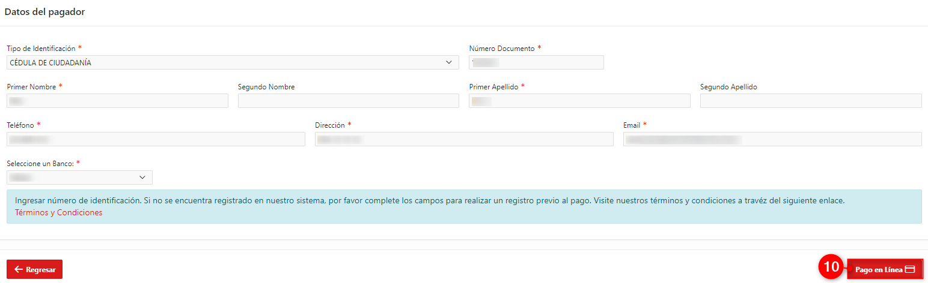

*Imagen 23 – Pago En Línea.*